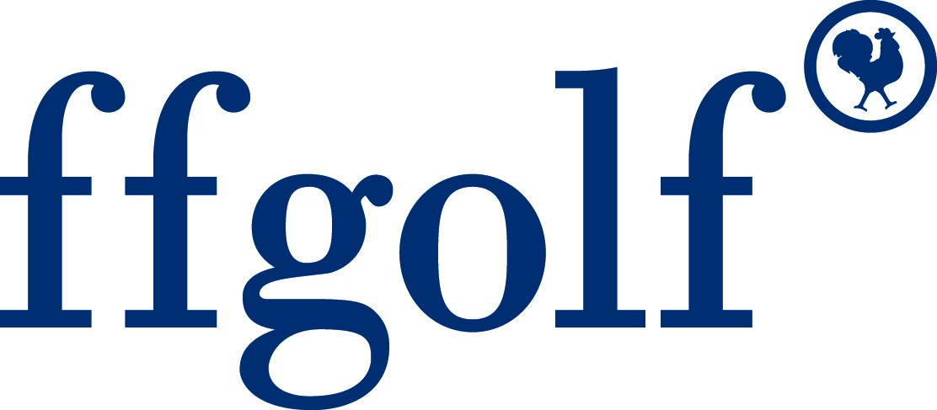
Ligue de Golf de Normandie

1er TROPHEE SENIORS 2 DU GOLF DU HAVRE/OCTEVILLE SUR MER
GOLF DU HAVRE/OCTEVILLE SUR MER
Mardi 13 et Mercredi 14 AOUT 2024

REGLEMENT PARTICULIER DE L’EPREUVE

Ce règlement est validé par la Ligue de Golf de Normandie.
Il complète le règlement général des épreuves fédérales amateurs et celui spécifique des épreuves en simple ou en double et est conforme au cahier des charges des Trophées seniors FFG 2024.Les conditions des règlements particuliers priment celles des règlements généraux.

CONDITIONS DE PARTICIPATION
Trophée ouvert aux joueuses et joueurs amateurs seniors 2, ayant 60 ans ou plus à la veille de l’épreuve, soit né(é)s le 12 août 1964 ou avant, membres de la Fédération Française de Golf (FFGolf) ou d’une fédération étrangère reconnue :

- Dont l’index n’est pas supérieur à 18.4 pour les messieurs et 21.4 pour les dames.
- Ayant fait enregistrer pour 2022 ou 2023 auprès de la FFGolf un certificat médical de non-contre-indication à la pratique du golf en compétition ou l’attestation de réponse au questionnaire de santé prévu. Pour les joueurs non licenciés de la FFGolf, le certificat médical doit être fourni lors de l’inscription.
- Etant à jour du règlement des frais d’inscription à tous les grands prix et trophées seniors antérieurs.
- S’étant acquitté du « droit de jeu fédéral » (licenciés FFG seulement, règlement sur l’espace licencié).

L’index pris en compte est celui détenu à la clôture des inscriptions le mardi 30 juillet 2024. Pour les compétiteurs non licenciés de la FFGolf, l’index doit être certifié par un écrit de la fédération du joueur joint au bulletin d’inscription.

Compte tenu des heures de lever et de coucher du soleil et des impératifs pour la remise des prix, le nombre maximum d’inscriptions est fixé à 100 participants. Si ce nombre est atteint ou dépassé, 33 places minimum seront réservées aux dames (sauf manque de candidates).

Cinq places dans le champ des Dames et 15 places chez les Messieurs seront réservées pour des joueurs ou joueuses inscrits, non-classés au Mérite National Seniors et attribuée par ordre des index.
Les joueuses et joueurs seront ensuite retenus en privilégiant d’abord l’ordre du Mérite National Seniors, puis l’ordre d’index à la date de clôture des inscriptions, puis l’ordre d’arrivée des inscriptions, tout en respectant le nombre minimum de dames indiqué ci-dessus.
En cas de dépassement du nombre de compétiteurs, une liste d’attente sera établie pour pallier les forfaits, le choix des inscrits se fera avec les mêmes priorités que pour la liste des joueurs retenus.
Des wild cards (joueurs ou joueuses dont les index sont supérieurs aux limites fixées) pour cette épreuve pourront être validées par la commission sportive du club après accord de la Ligue, dans la limite de 12 compétiteurs et en respectant le nombre maximum du champ total des joueurs, fixé ci-dessus.
Une liste des joueurs inscrits retenus pour l’épreuve à la date de clôture des inscriptions sera publiée au plus tard le mardi 30 juillet 2024.

FORME DE JEU
Stroke play / 36 trous / 18 trous par jour

1er Jour : Tour 1 le mardi 13 août 2024
2ème Jour : Tour 2 le mercredi 14 août 2024

Départage en play-off seulement pour la première place dans chaque série (messieurs et dames) ; sur les 18, 9, 6, 3 dernier trous pour les autres égalités.

ENGAGEMENT
Les inscriptions se font par courrier au plus tard le mardi 30 juillet 2024, en remplissant le formulaire d’inscription élaboré par le golf sur le site du Golf du Havre et obligatoirement accompagné du règlement du droit d’inscription. En accord avec la Ligue de Golf de Normandie, la Commission Sportive du Golf du Havre/Octeville sur Mer se réservé le droit d’accepter ou de refuser des engagements.
Forfaits acceptés jusqu’au dimanche 11 août à minuit, au-delà les droits d’inscriptions ne sont pas remboursés.

PRIX
La remise des prix aura lieu le jeudi 14 août 2024 en fin d’après-midi au club-house (l’horaire sera précisé dans la journée en fonction du déroulement de la compétition).

